**PERBAIKAN BERDASARKAN HASIL REVIEW 12 JAN 2018**

1. Keuangan 🡪 koreksi terkait saldo, debet dan kredit seperti tergambar di ilustrasi dibawah:

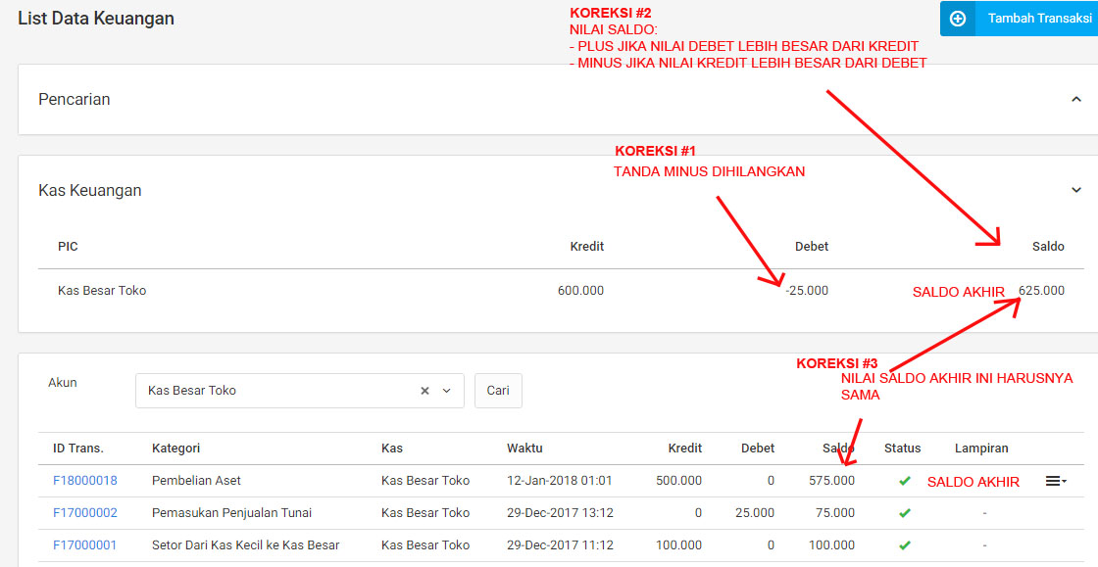

1. Pengajuan 🡪 Detail Pengajuan Persetujuan

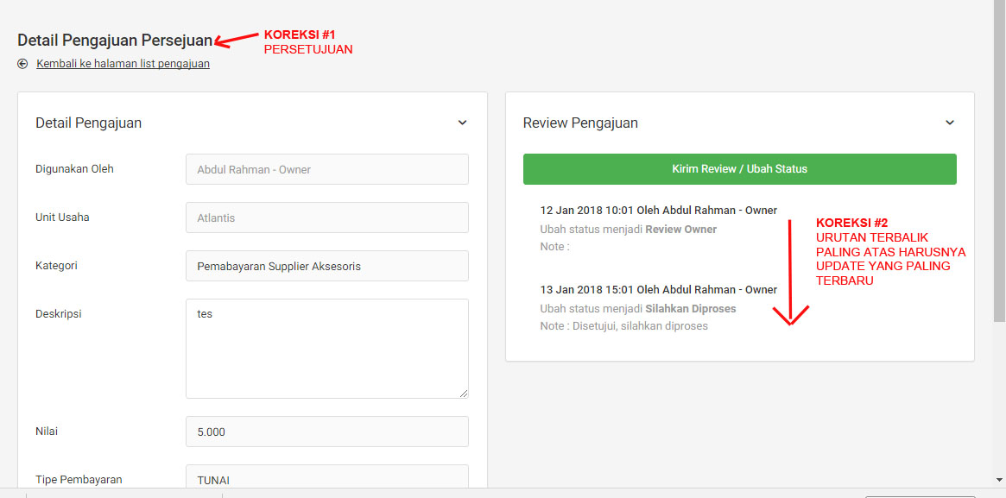

1. Laporan keuangan 🡪 Perbaikan halaman depan laporan keuangan dan halaman detailnya
   1. Buat halaman baru untuk detail keuangan, tidak direct ke halaman “Keuangan” seperti yang ada sekarang. Untuk halaman baru ini, secara tampilan halamannya hampir sama, tapi tidak perlu menampilkan saldonya.

CATT: TAHAPAN PEKERJAAN B-D BISA DIKERJAKAN BERBARENGAN DENGAN PEMBUATAN HALAMAN BARU INI

* 1. Nominal yang tampil di halaman depan laporan keuangan berbeda dengan nominal pada halaman detailnya, seperti contoh nilai cashbon suplier seperti ilustrasi dibawah

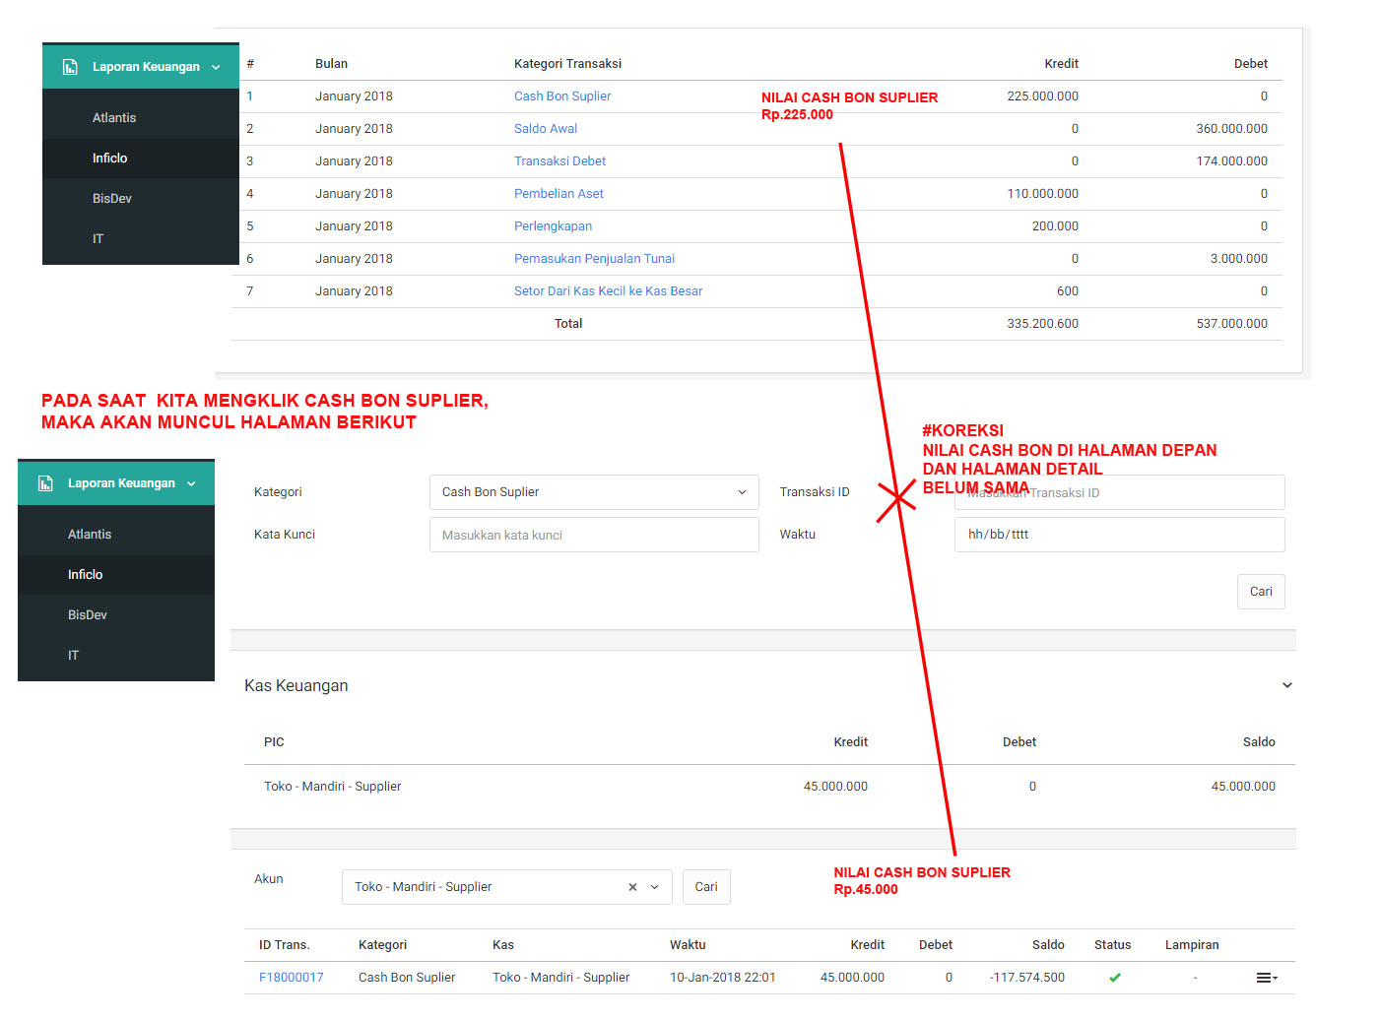

* 1. Laporan Keuangan 🡪 Koreksi di bagian detail laporan keuangan

Pada halaman laporan keuangan, seperti kasus dibawah “Pembelian Aset”, nilai saldo tidak perlu ditampilkan karena datanya tidak relevan / tidak valid juga. Nilai saldo ini hanya ditampilkan di halaman Keuangan, bukan di Laporan Keuangan.

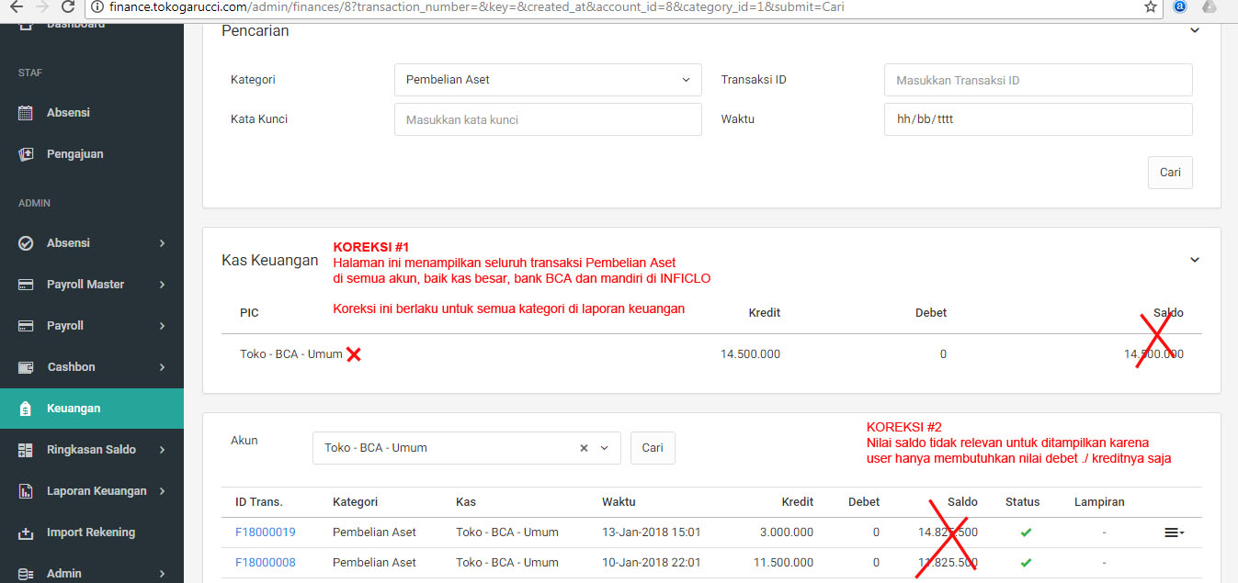

* 1. Laporan Keuangan 🡪 query data pada halaman detail di laporan keuangan masih belum benar

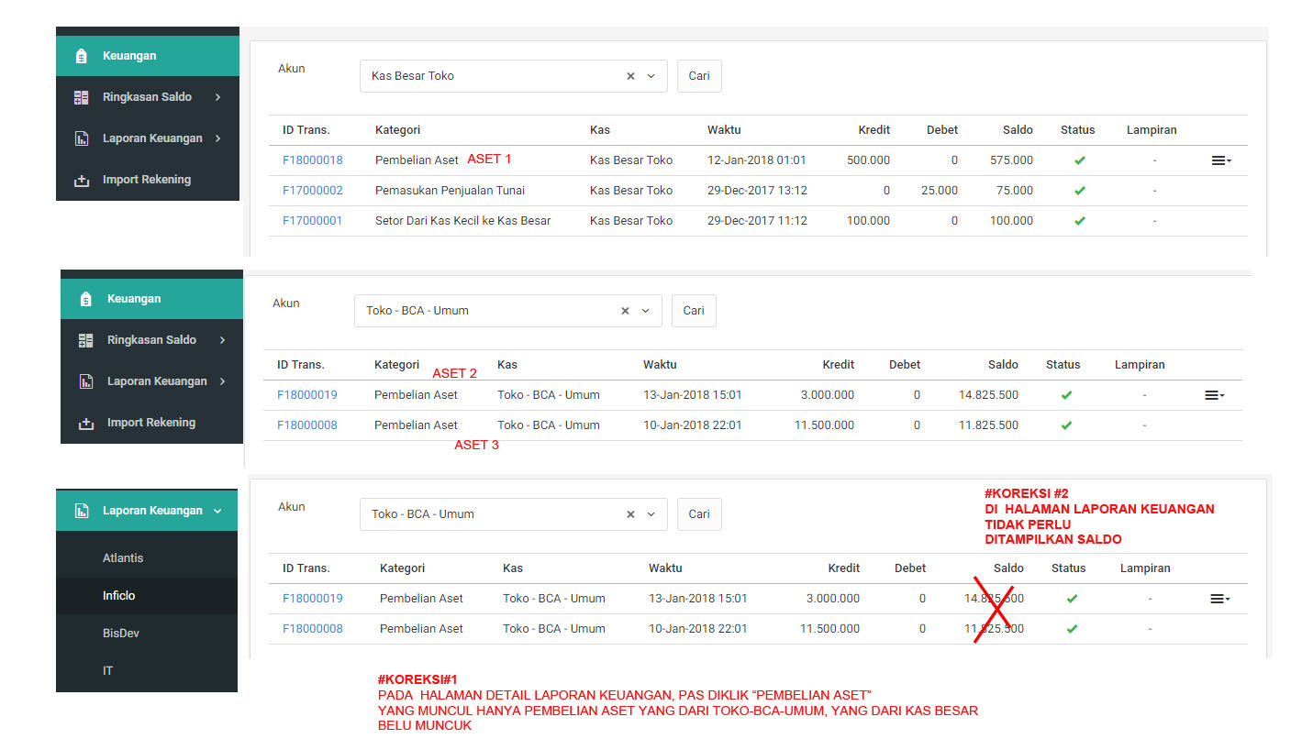

1. User 🡪 penambahan fitur verifikasi password pada form pembuatan akun baru

